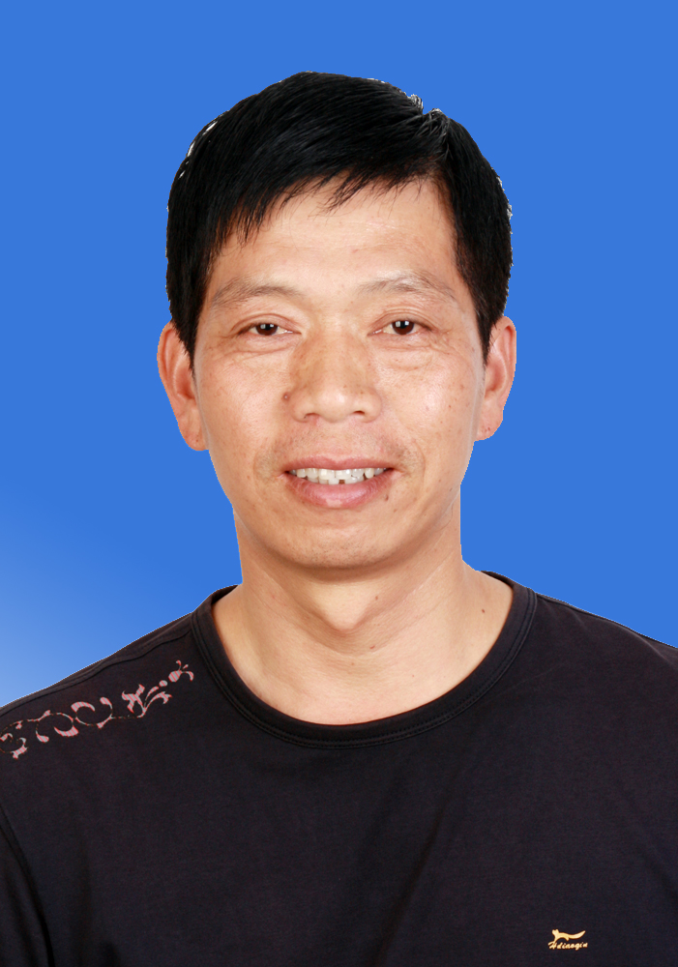

黄伟，男，农学硕士，教授，硕士研究生导师（农艺与种业园艺方向，作物学），园艺专业负责人，张家口市第二批、第三批优秀人才，河北北方学院蔬菜学重点学科负责人。主要从事蔬菜生理生态研究。
◆教育背景
1989．9—1993．7，山西农业大学，蔬菜学专业，学士
1998．9—2001．7，中国农业大学，蔬菜学专业，硕士
◆工作经历
1993年7月毕业于山西农业大学，同年7月于张家口农业高等专科学校从事教学和科研工作，2003年9月至今，在河北北方学院农林科技学院园艺系任教和从事科研工作。
2006年晋升为副教授，2011年晋升为教授，2015年评为硕士生导师。
◆教学情况及荣誉称号
承担课程（本科、硕士）：
本科：
- 设施园艺学，课程负责人（园艺果树方向）
- 专业英语，课程负责人（园艺果树和蔬菜方向）
- 特种蔬菜栽培，课程负责人（园艺蔬菜方向）
硕士：
- 园艺产业案例，课程负责人（农业硕士）
- 设施园艺工程技术，课程主讲人（农业硕士）
- 研究生Seminar，课程负责人（作物学）
- 园艺学研究进展，课程负责人（作物学）
荣誉称号：
1.2018年，当选为河北省蔬菜学会第十一届理事会理事，河北省蔬菜学会
2.2014-2017年，张家口市第三批优秀人才，中共张家口市委、张家口市人民政府
3.2010-2013年，张家口市第二批优秀人才，中共张家口市委、张家口市人民政府
4.2012年，河北省大学生三下乡社会实践志愿服务先进个人，省教育厅、省委宣传部、团省委、省学联。
5.2009年，张家口市扶贫开发工作先进个人，中共张家口市委、张家口市人民政府
6.2006年，2010年，河北北方学院科研工作先进个人，河北北方学院
7.2015年，河北北方学院第五届“创青春”大学生创业计划大赛中被评为优秀指导教师。
◆科研情况
主持的在研项目：
1. 河北省现代农业产业（蔬菜）技术体系建设专项，2018-2022年，25万元，排名第一
2. 冀西北坝上地区蔬菜节水技术案例，河北省教育厅，2020-2021，2万元，排名第一
科技奖励：
1.河北省山区创业二等奖，“坝上半干旱区无害型蔬菜结构和降水高效利用技术体系”，2011年，排名第一。
2.河北省科技进步三等奖，“冀西北坝上地区农田降水资源化与水土保育技术体系”，2011年，排名第四。
3.河北省山区创业三等奖，“高寒区彩椒与番茄棚室高效生产技术研究与应用”，2009年，排名第二。
4. 神农中华农业科技奖科普奖，“农业专家大讲堂系列科普知识丛书”，2017年，排名第十。
授权专利：
1.实用新型专利：一种自动浇水的洋葱装置，ZL 2017 2 0257583.5，2018年，排名第一。
2.实用新型专利：一种用于丸粒化谷种播种的播种装置，ZL 2018 2 1449375.6，2019年，排名第二。
3.实用新型专利：一种谷种丸粒化设备，ZL 2018 2 1449374.1，2019年，排名第二。
4、实用新型专利：一种种子胶带编织机的静电消除装置，ZL 2018 2 1935164.3，2019年，排名第九。
◆主要代表性论文论著
发表论文50余篇，主要代表作如下：
1.钾营养对地膜覆盖小南瓜光合特性和产量的影响，华北农学报，2007
2.不同灌溉条件对甘蓝生长、水分利用效率和产量的影响，灌溉排水学报，2008
3.施用钾肥对食用百合光合作用、产量和经济效益的影响，干旱地区农业研究，2009
4.冀西北坝上半干旱区南瓜油葵间作的水分效应, 生态学报，2011
5.冀西北坝上地区大葱定植密度研究，河南农业科学，2013
6.保水剂不同用量处理对甜菜生长和产量的影响，西北农业学报，2014
7.保水剂不同施用方式对马铃薯生长和产量的影响，生态学杂志，2015
8.不同保水剂对甜菜生长影响的生理效应，生态学杂志，2015
9.冀西北坝上地区大蒜播种期研究，湖北农业科学，2017
10.微生物菌肥对萝卜土壤微生物及酶活性的影响，江苏农业科学，2018
11.微生物菌肥对生菜土壤酶活性和微生物数量的影响，湖北农业科学，2019
主编、副主编、参编著作5部，代表作如下：
1.主编，《韭菜葱蒜类蔬菜高效栽培与储运加工一本通》，化学工业出版社，2013
2.主编，《大棚温室特种蔬菜高产栽培一本通》，化学工业出版社，2013
3.主编，《甘蓝类蔬菜高产优质高效栽培技术》，中国林业出版社，2000
4.主编，《葱蒜类蔬菜高产优质高效栽培技术》，中国林业出版社，2000
5.主编，《茄子大棚栽培技术问答》，中国科学技术出版社，2001
◆团队和平台
河北省现代农业产业技术体系蔬菜产业创新团队-坝上蔬菜产业岗位创新团队
◆研究生培养
培养硕士生5名；在读硕士生4名。
◆联系方式
办公电话：18932639216
电子邮件：nlkjxyyy@163.com

